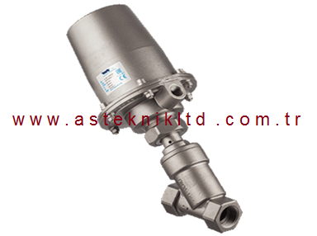

ÜRÜN AÇIKLAMALARI

|  |  |  |
| --- | --- | --- |
| **PP1050  SERİSİ DİŞLİ BAĞLANTILI PNÖMATİK PİSTONLU VALFLER** | | |
| **Uygulama Alanları** | **:** | Su, hava, buhar, Gaz, Kimyasallar, Petrol Ürünleri, Gıda, İlaç Sanayii, Steril Ortam, Arıtma, Boyama makinaları, Ambalaj makinaları, içme suyu istasyonları, Vakum uygulamalı, Yağ, petrol, alkol, Hidrolik yağ, Tuzlu su, Doğalgaz, Asid |
| **Teknik Özellikler** | | |
| **Tip** | **:** | Pnömatik Piston Vana |
| **Bağlantı** | **:** | Dişli (G (BSP) |
| **Pozisyon** | **:** | Normalde Kapalı / Normalde Açık |
| **Çalışma Sıcaklığı** | **:** | .-10 / +180°C |
| **Max. Çalışma Basıncı** | **:** | 16 bar |
| **Önerilen Hava Kontrol Basınçı** | **:** | 4-6 bar |
| **Kontrol Havası Bağlantısı** | **:** | 1/4" G |
| **Gövde** | **:** | Bütün gövde AISI 316 |
| **Sızdırmazlık Malzemesi** | **:** | PTFE (istek üzerine Viton, EPDM) |
| **İstek üzere** | **:** | NPT dişli bağlantısı |
| **Yol adedi** | **:** | İki yollu (2/2) |

ÜRÜN ÖZELLİKLERİ

|  |  |  |  |  |  |  |  |  |  |  |
| --- | --- | --- | --- | --- | --- | --- | --- | --- | --- | --- |
| **PP1050 serisi Normalde Kapalı** | | | | | | | | | | |
| **Bağlantı Ölçüsü G"** | **Orifis Ölçüsü mm** | **Basınç (Bar)** | | **Kontrol Silindiri** | **KV       It/min** | **Akışkan Sıcaklığı  °C** | | **Conta** | **Valf Tipi / Sipariş No** | **Ağırlık (Kg)** |
| **Min** | Max. | **Min** | **Max** |
| 1/2" | 13 | .-1 | 16 | 63 | 98 | -10 | 180 | PTFE | PP1050.03 | 3,450 |
| 3/4" | 20 | .-1 | 16 | 63 | 170 | -10 | 180 | PTFE | PP1050.04 | 3,690 |
| 1" | 25 | .-1 | 16 | 63 | 305 | -10 | 180 | PTFE | PP1050.05 | 4,170 |
| 1 1/4" | 32 | .-1 | 16 | 80 | 460 | -10 | 180 | PTFE | PP1050.06 | 7,700 |
| 1 1/2" | 40 | .-1 | 16 | 80 | 750 | -10 | 180 | PTFE | PP1050.07 | 8,800 |
| 2" | 50 | .-1 | 16 | 80 | 1050 | -10 | 180 | PTFE | PP1050.08 | 9,100 |